**ПРАВИЛА ПОКУПКИ УСЛУГ**

**С ИСПОЛЬЗОВАНИЕМ ПЛАТЕЖНОЙ ВЭБ-СТРАНИЦЫ (ВИДЖЕТА)**

**ОПРЕДЕЛЕНИЯ:**

**Канатные дороги** – подвесная и буксировочная канатные дороги, расположенные на территории ООО «Нечкино эксплуатация» (далее – Курорт) по адресу: УР, Сарапульский район, мкр. Горнолыжная база Нечкино.  
**Ски-пасс (ski-pass)** – электронный пропуск/карта доступа, удостоверяющий право его владельца при наличии на нем достаточного количества баллов пользоваться услугами Курорта, в том числе канатными дорогами, включая подъём с горнолыжным и сноубордическим снаряжением в течение срока действия выбранного Тарифа.

**Сезонный ski-pass** – разновидность ski-pass, удостоверяющий право его владельца на неограниченное пользование канатными дорогами, пользование подготовленными горнолыжными трассами Курорта, пользование парковкой в течение определенного периода-сезона и на условиях, установленных соответствующим Тарифом. При использовании Сезонного Ski-pass списание баллов за пользование иными дополнительными услугами Общества производится по действующим Тарифам, с которыми Посетитель может ознакомиться в кассах Общества, на сайте в сети Интернет по адресу [https://www.nechkino.ru](https://www.nechkino.ru/), а также на стендах, расположенных в общедоступных местах.

**Баланс ski-pass -**электронный счет Клиента в электронной системе, предназначенный для учета оплаты и получения платных услуг на территории Курорта.

**Электронная система** – совокупность технических средств и программ по учету и реализации платных услуг, движению денежных средств по безналичному и наличному расчету с использованием Ski-pass, установленная Курортом.

**Посетитель** – лицо, приобретшее, либо имеющее намерение приобрести услуги Курорта.  
**Турникеты** – оборудование, оснащенное считывателями всех видов карт доступа к канатным дорогам для контроля и порядка допуска Посетителей на канатные дороги.

**Тариф**–  утвержденная Обществом плата за использование услуг подъема по канатным дорогам, а также плата за пользование иными услугами Курорта.

**Администрация**– ООО «Нечкино эксплуатация».  
**Горнолыжный сезон**– сезон реализации услуг подъёма по канатным дорогам, включая подъёмы с горнолыжным и сноубордическим оборудованием; пользование горнолыжными и сноубордическими трассами.

*Даты открытия и закрытия горнолыжного сезона Администрация вправе определять по своему усмотрению в зависимости от погодных условий и снежного покрова.*

            Информация об определении дат начала и окончания горнолыжного сезона, а также о датах проведения тестовых катаний размещаются на сайте [https://www.nechkino.ru](https://www.nechkino.ru/). Посетители, приобретшие ski-pass/ сезонный ski-pass на услуги канатных дорог обязаны самостоятельно ознакомиться с информацией об определении дат начала и окончания горнолыжного сезона (включая информацию о датах проведения тестовых катаний), размещенной на сайте [https://www.nechkino.ru](https://www.nechkino.ru/), либо: − путём обращения к администраторам по телефону +7 900 3004994.

**Виджет** – страница для осуществления вэб-оплаты услуг Курорта/пополнения баланса Ski-pass, в порядке, предусмотренном п. 2.1. настоящих правил.

1. **ОБЩИЕ ПОЛОЖЕНИЯ**
   1. Настоящие Правила определяют порядок пополнения ski-pass с использованием виджета в целях оплаты услуг Курорта.
   2. Баланс Ski-pass может быть пополнен с использованием виджета, при этом услуги Курорта могут быть предоставлены:

- разово;

- по времени (по часам);

- на сезон (сезонный ski-pass).

1.3. Приобретая и пользуясь Ski-pass/ персонифицированный либо сезонный ski-pass, пополняя баланс ski-pass с использованием виджета, Посетитель подтверждает, что он полностью ознакомился с настоящими правилами, правилами продажи ski-pass на услуги канатных дорог курорта активного отдыха «Нечкино» и иные услуги Курорта, Правилами перевозки пассажиров на подвесной канатной дороге, Правилами перевозки пассажиров на буксировочной канатной дороге, Правилами поведения на горнолыжных трассах, Правилами поведения на курорте активного отдыха Нечкино, Правилами безопасности для катающихся в сноубордпарке, Правилами безопасности на тюбинговых трассах, Правилами перевозки пассажиров на ленточном транспортере, Правилами пользования услугами проката, и иными обязательными правилами поведения (оказания услуг), действующими на территории Курорта и размещенные на официальном сайте Курорта, а также в общедоступных местах. Посетитель согласен с ними и обязуется их выполнять.

1.2. Посетитель обязан строго соблюдать настоящие Правила, а также Правила перевозки пассажиров на подвесной канатной дороге, Правилами перевозки пассажиров на буксировочной канатной дороге, Правилами поведения на горнолыжных трассах, Правилами поведения на курорте активного отдыха Нечкино, Правилами безопасности для катающихся в сноубордпарке, Правилами безопасности на тюбинговых трассах, Правилами перевозки пассажиров на ленточном транспортере, Правилами пользования услугами проката, и иными обязательными правилами поведения (оказания услуг), действующими на территории Курорта и размещенные на официальном сайте Курорта, а также в общедоступных местах.

                Настоящие Правила обязательны для исполнения, в том числе при приобретении услуг юридическим лицом или индивидуальным предпринимателем для физических лиц, при оказании услуг для группы лиц.

1.3. Настоящие Правила являются публичной офертой ООО «Нечкино эксплуатация», то есть предложением пополнять баланс ski-pass/персонифицированный ski-pass/сезонный ski-pass с использованием виджета для оплаты услуг Курорта, а также пополнения баланса.

            Срок действия настоящей оферты не ограничен.

            Если иное не предусмотрено настоящими Правилами, пополнение ski-pass/персонифицированный ski-pass/сезонный ski-pass с использованием вэб-страницы (виджета) является полным согласием (акцептом оферты) Посетителя с настоящими Правилами.

1.4. Услуги пополнения ski-pass (выбор и оплата услуг) в режиме онлайн, которые предоставляются посредством перехода на платежную вэб-страницу (виджет), и предоставляются для личного, некоммерческого использования Посетителем.

**2. ПОРЯДОК ПОПОЛНЕНИЯ SKI-PASS**

2.1. В целях выбора и оплаты услуг путем пополнения ski-рass с использованием виджета необходимо перейти на страницу виджета одним из следующих способов:

- с использованием официального сайта Курорта, перейдя по ссылке __________________;

- с использованием QR-кода со ссылкой на Виджет, которые размещены на территории Курорта, а именно: прикассовые зоны, подъемник.

2.2. Для выбора услуг и покупки услуг Курорта Посетителю необходимо одним из перечисленных в п. 2.1. способов перейти на страницу Барс.Виджет2.0

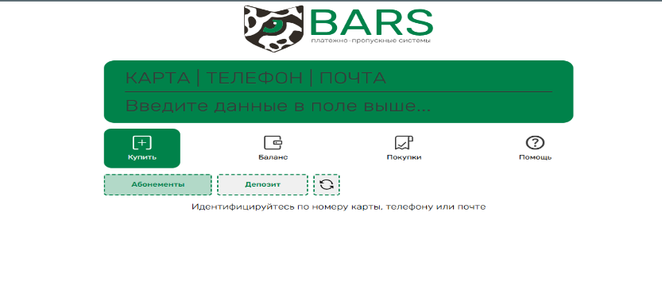

Идентифицироваться по бортовому номеру SKI-PASS. Номер ski-pass указан на оборотной стороне, состоит из уникальной комбинации цифр и букв, в количестве - восемь.

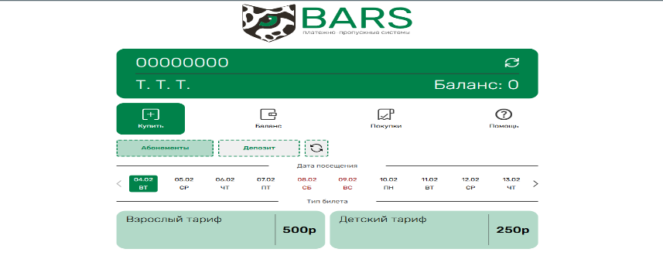

Выбрать дату для посещения Курорта.

В разделе «Абонементы» необходимо выбрать платную услугу Курорта.

Выбрать тип оплаты и нажать на кнопку «Оплатить».

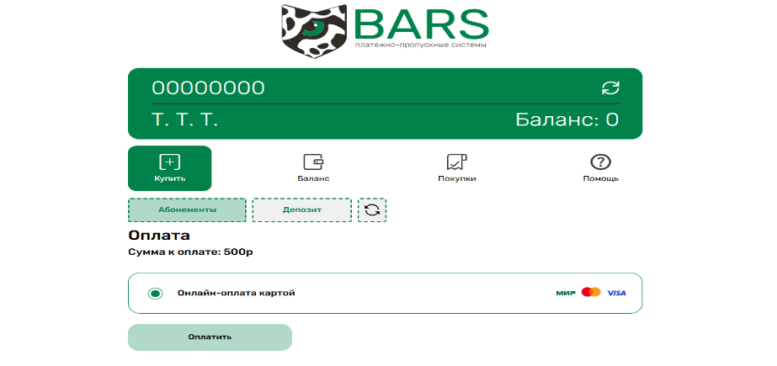

Произвести оплату, согласно инструкциям от эквайринга.

2.3. Для пополнения депозитного баланса ski-pass Посетителю необходимо одним из перечисленных в п. 2.1. способов перейти на страницу Барс.Виджет2.0

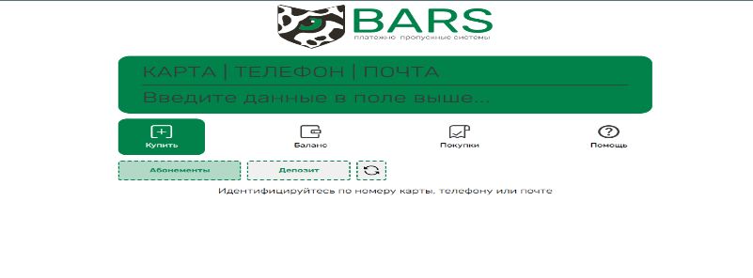

Идентифицироваться по бортовому номеру SKI-PASS. Номер ski-pass указан на оборотной стороне, состоит из уникальной комбинации цифр и букв, в количестве - восемь.

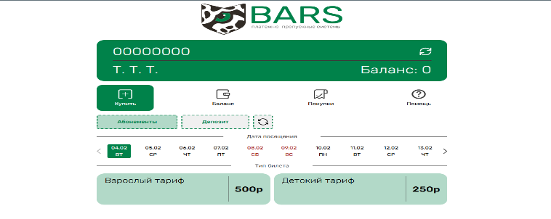

Перейти в раздел «Депозит»

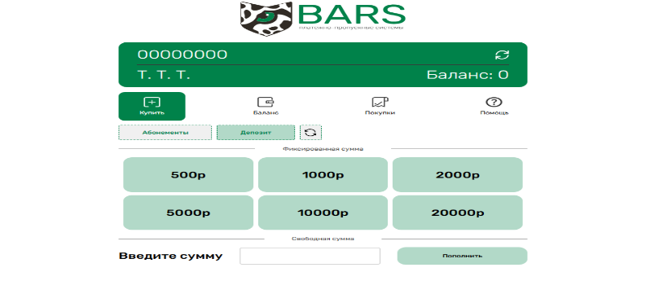

Выбрать одну из предложенных фиксированных сумм пополнения или ввести произвольную сумму для пополнения.

Нажать на кнопку «Пополнить»

Выбрать тип оплаты и нажать на кнопку «Оплатить».

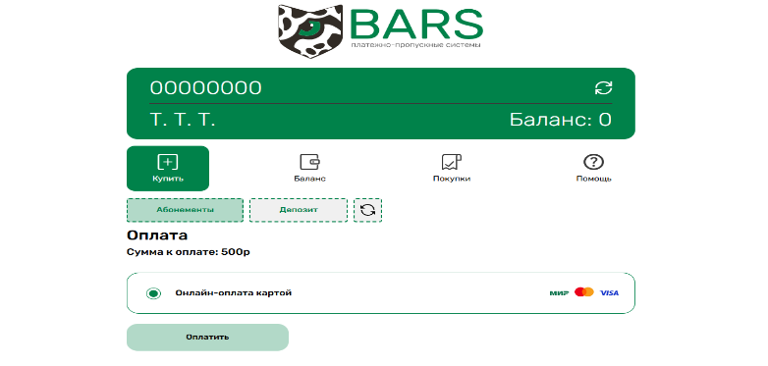

Произвести оплату, согласно инструкциям от эквайринга.

2.4. Все цены на Услуги Курорта в виджете указаны за одного человека, без НДС.

2.5. Курорт соблюдает высокие этические стандарты и высоко ценит вашу конфиденциальность. За исключением случаев, требуемых и предусмотренных соответствующим законом, и случаев сообщения вашего имени, адреса электронной почты. Мы не храним данные Вашей пластиковой карты и не получаем их при оплате, эти данные Вы указываете через защищенное соединение только в момент оплаты напрямую нашему банку партнёру или оператору. Мы не будем предоставлять Ваши персональные сведения третьим сторонам без вашего согласия. Однако мы оставляем за собой право раскрыть Ваши персональные сведения нашим партнёрам, которым нужно знать или иметь доступ к данной информации для предоставления вам наших услуг.

**3. ПОРЯДОК ВОЗВРАТА ДЕНЕЖНЫХ СРЕДСТВ**

3.1. Возврат денежных средств, перечисленных посредством виджета на персонифицированный/сезонный ski-pass Посетителя производится в соответствии в случаях и в порядке, предусмотренном Правилами продажи ski-pass на услуги канатных дорог курорта активного отдыха «Нечкино» и иные услуги Курорта.

3.2. Возврат денежных средств, ошибочно оплаченных Посетителем на ski-pass третьего лица не производится.

**4. ОТВЕТСТВЕННОСТЬ**

4.1. Любое лицо, утратившее Сезонный Ski-pass/персонифицированный ski-pass/ski-pass, либо нарушившее условия пользования Ski-pass/персонифицированный ski-pass/Сезонный Ski-pass, либо Правила продажи ski-pass на услуги канатных дорог Курорта активного отдыха «Нечкино» и иные услуги Курорта, а также настоящие Правила, может быть не допущено Обществом к пользованию соответствующими услугами.

4.2. При нарушении Посетителем п. 1.28., 2.10. -2.12. Правил продажи ski-pass на услуги канатных дорог Курорта активного отдыха «Нечкино» и иные услуги Курорта Ski-pass/персонифицированный ski-pass /Сезонный Ski-pass блокируется Обществом, а уплаченные за него денежные средства возврату не подлежат.

Контакты: Общество с ограниченной ответственностью «Нечкино эксплуатация», ИНН 1838010175, КПП 183801001, ОГРН 1111838002396, юридический адрес: УР, Сарапульский р-н ТМО «Нечкинское», участок 1, строение 1 (далее - Курорт).